Описание Проекта
Chemcenter
“Химический центр”

https://chemcenter.u.cname.dev/
Авторы:
Самойлов И. А.
Сушков А. И.

Оглавление
1. Введение 3
2. Описание работы 4
2.1 Введение 4
2.2 Описание серверной части (Backend) 4
2.2.1 Структура проекта 4
2.2.2 Основные компоненты серверной части 5
2.3 Описание (Front) 5
2.4 Структура фронтенда: 6
2.4.1 Структура панели Администратора: 7
3. Система плагинов 9
3.1 Введение 9
3.2 Описание 9
3.3 Пример 10
3.4 Обновление\добавление плагинов 10
3.4 Список доступных плагинов: 11
4. Другие возможности 12
4.1 Трекер 12
4.2 Посты 13
4.2.1 Создание первого поста 13
5. Хостинг 14
5.1 Инициализация и первый запуск 14
5.1.1 Подготовка к первому запуску 14
5.1.2 Инициализация проекта 15
5.1.3 Первый запуск приложения 17
5.1.4 Первоначальная настройка 17
6. Заключение 18

1. Введение

Всё началось с обычного учебного дня, когда мы поняли, как много времени тратим на поиск понятных материалов по химии. Громоздкие учебники, разрозненные источники, сложные формулировки — это выматывало и отбивало желание учиться. Но именно тогда мы осознали, что хотим изменить подход к обучению. Так родилась идея chemcenter — места, где сложное становится простым и доступным.
Мы верим, что наука может быть понятной и увлекательной для каждого. Нас захватила идея создать сайт, где обучение становиться более простым и понятным, как для студентов, так и для преподавателей при проверке работ. Chemcenter — это не просто какая-то игрушка, а сайт с проверенными результатами и химическими исследованиями.
Проект chemcenter создан и предназначен для помощи обучающихся, сочетая простой, понятный и удобный web интерфейс, доступный на любом устройстве.

Ключевые особенности проекта:
- Полностью адаптивный дизайн для мобильных и десктопных устройств
- Модульная архитектура на основе системы плагинов
- Встроенная система аналитики и статистики
- Административная панель для управления контентом
- Поддержка темной и светлой темы интерфейса
- RESTful API для интеграции с внешними системами

2. Описание работы

2.1 Введение

Проект представляет из себя python приложение на фреймворке Flask, Использующий html и jinja для отрисовки страниц, а так же JS(Java Script) и css.

2.2 Описание серверной части (Backend)

Серверная часть представляет из себя
Python falsk приложение написанное для python3.
app.py – основной файл сервера, в нем происходит запуск, и дальнейшая загрузка с работай.
Сервер по умолчанию работает на порту 1253
Который в последствии туннелируется с помощью cname.dev

if __name__ == '__main__':
app.run(debug=False, port=1253, host="0.0.0.0")

2.2.1 Структура проекта

/data/ - хранение конфигурации, пользователей, постов и статистики
config.json
elements.json
posts.json
users.json
visits.json
/plugins/ - модули расширения функционала
__init__.py
директории плагинов
/static/ - статические файлы (CSS, JS, изображения)
css/
globals.css
plugins.css
style.css
images/
logo-dark.png
logo-light.png
js/
app.js
elements-api.js
/templates/ - HTML шаблоны с использованием Jinja2
Основные шаблоны типа admin.html base.html index.htm, login.html, post.html
И шаблоны плагинов plugin_plugin-name.html
app.py – Основной файл сервера

2.2.2 Основные компоненты серверной части

1. Инициализация приложения:
app = Flask(__name__)
app.secret_key = 'fYfguehg*GJ&hjgisg93'
CORS(app)

2. Конфигурация:
PLUGINS_DIR = Path('plugins')
DATA_DIR = Path('data')
STATS_FILE = DATA_DIR / 'visits.json'

3. Система аутентификации:
- Хеширование паролей с использованием SHA-256
- Декоратор @login_required для защиты административных маршрутов
- Управление сессиями пользователей

4. Система сбора статистики:
- Запись посещений с уникальными ID сессий
- Анализ статистики по часам, дням, месяцам и годам
- Оптимизированная система хранения данных посещений

5. API маршруты:
- RESTful API для управления конфигурацией
- API для управления плагинами
- API для управления постами и статистикой

Детальный список API endpoints:
- GET /api/config - получение конфигурации сайта
- POST /api/config - обновление конфигурации
- GET /api/plugins - список доступных плагинов
- POST /api/plugins/toggle - включение/отключение плагинов
- GET /api/posts - получение списка постов
- POST /api/posts - создание нового поста
- PUT /api/posts/<id> - обновление поста
- DELETE /api/posts/<id> - удаление поста
- GET /api/stats - получение статистики посещений
- POST /api/login - аутентификация администратора
- POST /api/logout - выход из системы

2.3 Описание (Front)

Отображаемая в браузере часть состоит из основного базового шаблона base.html и других шаблонов таких как index.html, login.html.
Также используются шаблоны от плагинов таких как plugin_periodic_table.html, в которых в основном и реализована логика расчета формул.

Используемые технологии Frontend:
- HTML5 с семантической разметкой
- CSS3 с Flexbox и Grid для адаптивного дизайна
- Vanilla JavaScript (ES6+) для интерактивности
- Jinja2 шаблонизатор для динамического контента
- CSS переменные для темизации интерфейса
- LocalStorage для сохранения пользовательских настроек

2.4 Структура фронтенда:

1. Базовый шаблон (base.html):
- Подгрузка необходимых библиотек и стилей
- Отображение основных элементов

2. Главная страница (index.html):
- Адаптивный дизайн с поддержкой мобильных устройств
- Динамическая загрузка плиток плагинов
- Система переключения тем (светлая/темная)

3. Административная панель (admin.html):
- Управление конфигурацией сайта
- Управление плагинами
- Просмотр статистики посещений
- Управление постами

4. Страница входа (login.html)
- Вход для получения доступа к панели администратора

5. Страница обработчика ошибок (errors.html)
- Используется для отображения ошибок типа 404, 403, 500, и универсальный обработчик.

2.4.1 Структура панели Администратора:

- Раздел "Конфигурация сайта":
- Редактирование названия сайта (site_title)
- Изменение описания (site_description)
- Управление логотипами (site_logo_light, site_logo_dark)
- Настройка цветовой схемы (primary_color, secondary_color)
- Включение/отключение темной темы
- Управление отображением плиток на главной странице

- Раздел "Управление плагинами":
- Список всех установленных плагинов с их статусами
- Включение/отключение плагинов без перезапуска сервера
- Просмотр информации о плагинах (версия, описание, маршрут)
- Горячая перезагрузка плагинов в режиме разработки

- Раздел "Статистика посещений":
- График посещений по часам, дням, месяцам
- Общее количество уникальных посетителей
- Самые популярные страницы и плагины
- Статистика сайта

- Раздел "Управление постами":
- Создание, редактирование и удаление постов
- Визуальный редактор с поддержкой Markdown
- Управление категориями и тегами
- Публикация и отложенная публикация
- Просмотр предпросмотра поста

Система аутентификации администратора:
- Маршрут входа: `/login`
- Учетные данные по умолчанию:
- Логин: `admin`
- Пароль: `admin123`
- Хеширование паролей: SHA-256
- Защита маршрутов: Декоратор `@login_required`
- Сессии: Использование Flask сессий для поддержания состояния

API для административной панели:
- `POST /api/login` - аутентификация администратора
- `POST /api/logout` - выход из системы
- `GET /api/config` - получение текущей конфигурации
- `POST /api/config` - обновление конфигурации
- `GET /api/plugins` - список плагинов с статусами
- `POST /api/plugins/toggle` - включение/отключение плагина
- `GET /api/stats` - детальная статистика посещений
- `GET /api/posts` - список всех постов
- `POST /api/posts` - создание нового поста
- `PUT /api/posts/<id>` - обновление поста
- `DELETE /api/posts/<id>` - удаление поста

Функции безопасности:
- CSRF защита для всех форм
- Rate limiting для предотвращения брутфорса
- Валидация входных данных на сервере
- Логирование административных действий
- Резервное копирование данных перед критическими изменениями

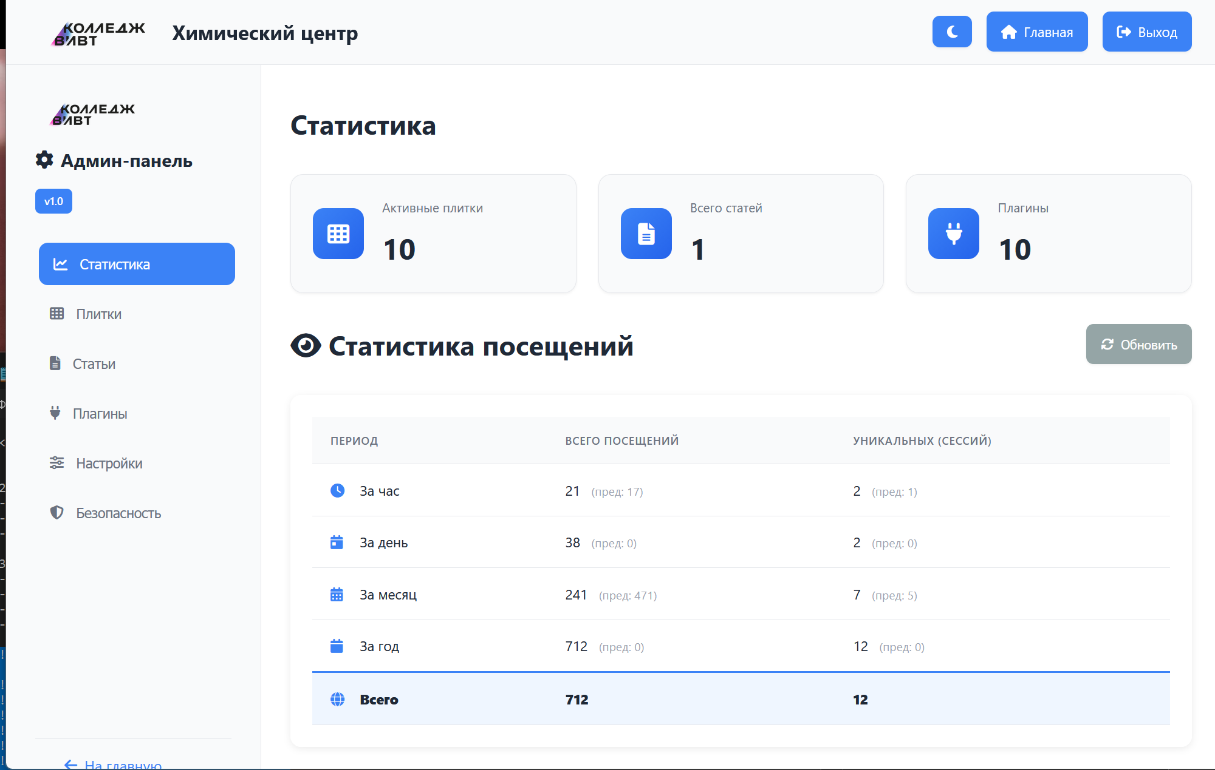
Рисунок 1 – скриншот панели администратора /admin

3. Система плагинов

3.1 Введение

В проекте реализована система плагинов, которая позволяет легко добавлять новый функционал.

3.2 Описание

Класс PluginManager:

python
class PluginManager:
def __init__(self):
self.plugins = {}
self.config_file = DATA_DIR / 'config.json'
self.load_plugins()

def load_plugins(self):
"""Load all plugins from plugins directory"""
for plugin_dir in PLUGINS_DIR.glob('*/'):
if plugin_dir.is_dir() and (plugin_dir / '__init__.py').exists():
plugin_name = plugin_dir.name
try:
import importlib.util
spec = importlib.util.spec_from_file_location(
f"plugins.{plugin_name}",
plugin_dir / '__init__.py'
)
module = importlib.util.module_from_spec(spec)
spec.loader.exec_module(module)

if hasattr(module, 'PLUGIN_CONFIG'):
self.plugins[plugin_name] = module
print(f"✓ Plugin loaded: {plugin_name}")
except Exception as e:
print(f"✗ Error loading plugin {plugin_name}: {e}")

Расширенные возможности системы плагинов:
- Динамическая загрузка и выгрузка плагинов без перезапуска сервера
- Автоматическое обнаружение новых плагинов в директории /plugins/
- Валидация конфигурации плагинов перед загрузкой
- Изоляция плагинов для предотвращения конфликтов
- Поддержка зависимостей между плагинами
- Горячая замена плагинов в режиме разработки

Загрузка: каждый плагин должен содержать конфигурацию для инициализации, пример PLUGIN_CONFIG:

python

PLUGIN_CONFIG = {
'name': 'Название плагина',
'description': 'Описание функционала',
'icon': 'icon-name',
'version': '1.0.0',
'enabled': True,
'route': '/plugin/plugin-name'
}

3.3 Пример
python
plugins/plugin-name/__init__.py
PLUGIN_CONFIG = {
'name': 'Название плагина',
'description': 'Описание функционала',
'icon': 'icon-name',
'version': '1.0.0',
'enabled': True,
'route': '/plugin/plugin-name'
}

3.4 Обновление\добавление плагинов
1. Скопируйте новый плагин в директорию `/plugins/`
2. Перезапустите приложение или используйте горячую перезагрузку
3. Включите плагин в административной панели

3.4 Список доступных плагинов:

1. periodic_table - Интерактивная периодическая таблица элементов
- Подробная информация о каждом элементе
- Поиск по символу, названию и атомному номеру
- Визуализация электронных конфигураций

2. le_chatelier - Принцип Ле Шателье для расчета смещения равновесия
- Интерактивные примеры химического равновесия
- Расчет смещения при изменении условий

3. solubility_table - Таблица растворимости веществ
- Поиск растворимости различных соединений
- Фильтрация по типам веществ

4. Ionic_equation - Решение ионных уравнений
- Автоматическое разложение на ионы
- Проверка корректности ионных уравнений

5. balancing_chemical_equations - Балансировка химических уравнений
- Алгоритмическая балансировка сложных уравнений
- Поддержка органических и неорганических реакций

6. electrochemical_voltage_series - Электрохимический ряд напряжений
- Интерактивная таблица электродных потенциалов
- Расчет ЭДС гальванических элементов

7. hydrocarbon_equations - Уравнения углеводородов
- Балансировка реакций органической химии
- Поддержка различных классов углеводородов

8. molar_mass_calculator - Калькулятор молярной массы
- Расчет молекулярной массы соединений
- Поддержка сложных химических формул

9. classification_and_nomenclature - Классификация и номенклатура
- Систематизация неорганических соединений
- Интерактивные правила номенклатуры ИЮПАК

10. equals - Математические расчеты
- Интегрированный калькулятор для химических расчетов
- Поддержка единиц измерений и конвертация

4. Другие возможности

4.1 Трекер

Встроенная система отслеживания посещений с детальной статистикой, которую можно просматривать в панели администратора:

python
def record_visit():
"""Record a new visit with auto-cleanup of old data"""
data = load_visits()
if 'visitor_id' not in session:
session['visitor_id'] = str(uuid.uuid4())
now = datetime.now()
cutoff = now - timedelta(days=30)
new_visits = []
old_sessions = set()
old_count = 0
for visit in data['visits']:
try:
visit_time = datetime.fromisoformat(visit['timestamp'])
if visit_time < cutoff:
old_count += 1
old_sessions.add(visit.get('session_id'))
else:
new_visits.append(visit)
except:
continue
if old_count > 0:
data['archived']['total_old_visits'] += old_count
data['archived']['total_old_unique'] += len(old_sessions)
data['visits'] = new_visits
visit = {
'timestamp': now.isoformat(),
'session_id': session['visitor_id']
}
data['visits'].append(visit)
save_visits(data)

Статистика включает:
- Общее количество посещений
- Уникальные посетители
- Данные по часам, дням, месяцам и годам
- Сравнение с предыдущими периодами

Обновление\добавление плагинов:
1. Скопируйте новый плагин в директорию `/plugins/`
2. Перезапустите приложение или используйте горячую перезагрузку
3. Включите плагин в административной панели

Мониторинг производительности:
- Используйте раздел "Статистика" для мониторинга посещений
- Следите за размером логов и файлов данных
- Оптимизируйте работу плагинов при необходимости

4.2 Посты

Система управления контентом с возможностью создания, редактирования и удаления постов, используя панель администратора:

python

def create_post():
"""Create new post"""
data = request.json
post = {
'id': int(datetime.now().timestamp() * 1000),
'title': data.get('title', ''),
'content': data.get('content', ''),
'created_at': datetime.now().isoformat(),
'updated_at': datetime.now().isoformat()
}
posts.append(post)
save_posts(posts)
return jsonify(post)

4.2.1 Создание первого поста
1. В разделе "Управление постами" нажмите "Создать пост"
2. Заполните заголовок и содержание
3. Используйте Markdown для форматирования или обычный текст
4. Опубликуйте пост

5. Хостинг

Проект развернут на платформе VPS с использованием туннелирования через cname.dev для доступа по домену https://chemcenter.u.cname.dev/.

Технические характеристики хостинга:
- Python 3.x
- Flask фреймворк
- Порт 1253 для локальной разработки, или любой другой
- Автоматическое туннелирование через cname.dev, по желанию

5.1 Инициализация и первый запуск

5.1.1 Подготовка к первому запуску

Системные требования:
- Python 3.8 или выше
- pip (менеджер пакетов Python)
- 2GB свободного дискового пространства
- 512MB оперативной памяти (минимум)

Установка зависимостей:
bash
# Создание виртуального окружения
python -m venv venv

# Активация виртуального окружения
# Windows:
venv\Scripts\activate
# Linux/Mac:
source venv/bin/activate

# Установка необходимых пакетов
pip install flask flask-cors

5.1.2 Инициализация проекта

Структура данных после первого запуска:
При первом запуске приложение автоматически создает необходимые файлы:

Файл `data/config.json` (конфигурация по умолчанию):

json
data/config.json
{
"site_title": "Chemcenter",
"site_description": "Научный портал с интерактивными инструментами",
"site_logo_light": "/static/images/logo-light.png",
"site_logo_dark": "/static/images/logo-dark.png",
"theme": "light",
"plugins": {
"periodic_table": {"enabled": true},
"solubility_table": {"enabled": true},
"le_chatelier": {"enabled": true},
"Ionic_equation": {"enabled": true},
"balancing_chemical_equations": {"enabled": true},
"electrochemical_voltage_series": {"enabled": true},
"hydrocarbon_equations": {"enabled": true},
"molar_mass_calculator": {"enabled": true},
"classification_and_nomenclature": {"enabled": true},
"equals": {"enabled": true}
},
"tiles": []
}

Файл `data/users.json` (административный аккаунт):
json
data/users.json
{
"admin": {
"username": "admin",
"password_hash": "240be518fabd2724ddb6f04eeb1da5967448d7e831c08c8fa822809f74c720a9",
"role": "admin",
"created_at": "2024-01-01T00:00:00"
}

Файл `data/posts.json` (пустой список постов):

json
data/posts.json
[]

Файл `data/visits.json` (статистика посещений):

json
data/visits.json
{
"visits": []
}

5.1.3 Первый запуск приложения

Запуск в режиме разработки:

bash
python app.py

Приложение будет доступно по адресу: http://localhost:1253

Запуск в production режиме:
- Отключение debug режима
- Или с использованием WSGI сервера

5.1.4 Первоначальная настройка

Шаг 1: Вход в административную панель
1. Откройте браузер и перейдите по адресу http://localhost:1253/login
2. Введите учетные данные:
- Логин: `admin`
- Пароль: `admin123`
3. Нажмите кнопку "Войти"

Шаг 2: Базовая конфигурация
1. Перейдите в административную панель: http://localhost:1253/admin
2. В разделе "Конфигурация сайта" измените:
- Название сайта на ваше предпочтительное
- Описание проекта
- Загрузите свои логотипы (если необходимо)
3. Настройте цветовую схему
4. Включите/отключите нужные плагины

6. Заключение

Проект Chemcenter представляет собой комплексную образовательную платформу для изучения химии, обладающую следующими преимуществами:

- Модульная архитектура: Система плагинов позволяет легко расширять функционал
- Адаптивный интерфейс: Поддержка различных устройств и разрешений экрана
- Интерактивные инструменты: Широкий набор расчетных модулей для химических вычислений
- Административная панель: Полный контроль над контентом и конфигурацией
- Система аналитики: Детальная статистика использования платформы
- Научная точность: Все расчетные модули основаны на проверенных химических формулах и принципах

Проект успешно решает задачу создания доступной и функциональной образовательной среды для изучения химии, сочетая современные веб-технологии с научными методами расчетов.

https://github.com/isamo09/chemcenter - репозиторий проекта

